INFORME DE FISCALIZACIÓN AMBIENTAL

PLAN DE PREVENCIÓN DE CONTAMINACIÓN ATMOSFÉRICA PARA LA LOCALIDAD DE HUASCO Y SU ZONA CIRCUNDANTE

GUACOLDA

DFZ-2020-3572-III-PPDA

NOVIEMBRE 2020

 | Nombre | Firma
Aprobado | Juan Pablo Rodriguez F. | 
Revisor | Claudia Quiroga M.
Elaborado | Isabel Rojas S. | 

CONTENIDO

1. RESUMEN. 3
2. IDENTIFICACIÓN DEL PROYECTO, ACTIVIDAD O FUENTE FISCALIZADA 4
2.1. Antecedentes Generales 4
2.2. Ubicación y Layout 5
3. INSTRUMENTOS DE GESTIÓN AMBIENTAL QUE REGULAN LA ACTIVIDAD DE FISCALIZACIÓN 7
4. ANTECEDENTES DE LA ACTIVIDAD DE FISCALIZACIÓN 7
4.1. Motivo de la Actividad de Fiscalización. 7
4.2. Materia Específica Objeto de la Inspección Ambiental. 7
5. Aspectos Relativos a la Instalación 8
5.1.1. Documentos Revisados 8
6. Hechos Constatados o Resultados Obtenidos: 9
6.1. Emisiones atmosféricas 9
7. CONCLUSIONES 16
8. ANEXOS 16

RESUMEN.
El presente documento da cuenta del examen de información realizado a la Central Termoeléctrica Guacolda de la empresa Guacolda Energía S.A., para el periodo 2018 y 2019, en el marco del Decreto Supremo N°38/2016 del Ministerio del Medio Ambiente que establece el Plan de Prevención de Contaminación Atmosférica para la localidad de Huasco y su zona circundante.
El informe de fiscalización ambiental realizado, reúne las actividades de examen de información realizado al Informe Anual de Cumplimiento de las Medidas del Plan, del año 2019, reportado por el titular a través del Sistema de la Ventanilla Única del RETC, en el Sistema de Seguimiento Atmosférico “SISAT”.

La instalación corresponde a una Central Termoeléctrica, que cuenta con 5 Unidades de Generación Eléctrica, que utilizan combustibles sólidos (carbón y/o petcoke), con una capacidad instalada bruta de 784 MW. Cabe mencionar que la Unidad Nº1 inició sus operaciones el año 1995, mientras que la Unidad Nº5 comenzó a operar el 15 de diciembre de 2015.
La central termoeléctrica Guacolda está regulada por la norma de emisión para centrales termoeléctricas, DS N°13, del 2011, del Ministerio del Medio Ambiente. De acuerdo con el artículo 3, letra c), de dicho decreto, las unidades 1, 2, 3 y 4 clasifican como fuentes existentes y de acuerdo con su letra d), la unidad 5 clasifica como fuente nueva.
Las Unidades 1 y 2 evacúan sus emisiones de manera conjunta por una chimenea compartida, mientras que las Unidades 3, 4 y 5 lo hacen de manera independiente. Los equipos utilizados para reducir la emisión de material particulado actualmente corresponden a filtros de mangas, en Unidades 1 & 2 y 4, y precipitadores electrostáticos, en Unidades 3 y 5, todos con una eficiencia mayor al 99%.
Por último, la central termoeléctrica Guacolda cuenta con una cancha de acopio al aire libre para almacenar el carbón y el petcoke.
La zona donde se emplaza la Unidad Fiscalizable fue declarada Zona Latente por Material Particulado Respirable MP10, como concentración anual, el año 2012, a través de Decreto Supremo Nº 40 de 2011, del MMA, y cuenta con un plan de prevención de contaminación atmosférica desde agosto de 2017, con objeto de recuperar los niveles de calidad ambiental de la norma primaria de calidad del aire por Material Particulado respirable MP10. En dicho sentido, en el contexto del plan se regulan las principales actividades emisoras, las que se clasifican en con combustión y sin combustión.
Las emisiones con combustión son aquellas provenientes de la combustión o procesos térmicos que evacúan sus gases y partículas por chimeneas, en tanto las emisiones sin combustión corresponden a material particulado resuspendido producto de diversas actividades tales como tránsito de vehículos, manejo de materiales en canchas de acopio, así como la acción del viento sobre materias primas o productos, entro otros.
Las materias específicas objeto de la fiscalización corresponden a:
- Emisiones atmosféricas, específicamente respecto de las fuentes con combustión
Del resultado del examen de información realizado a los antecedentes presentados por el titular, en el marco del D.S. N° 38 del año 2016 del MMA, es posible establecer que las emisiones de material particulado provenientes de las fuentes con combustión están dentro de los límites permitidos, por lo tanto, no se constataron hallazgos respecto de la materia objeto fiscalizada en el periodo 2018 y 2019.

IDENTIFICACIÓN DEL PROYECTO, ACTIVIDAD O FUENTE FISCALIZADA

Antecedentes Generales

Identificación de la actividad, instalación, proyecto o fuente fiscalizada:
Guacolda
Región:  Atacama | Ubicación específica de la actividad, proyecto o fuente fiscalizada:  Isla Guacolda S/N
Provincia:
Huasco
Comuna:
Huasco
Titular de la actividad, instalación, proyecto o fuente fiscalizada:  GUACOLDA ENERGÍA S.A. | RUT o RUN:  76.418.918-3
Domicilio titular:  Rosario Norte 532 Piso 19, Las Condes, Región Metropolitana | Correo electrónico:  Javier.giorgio@aes.com
Teléfono:
226868900
Identificación del representante legal:  Javier Giorgio | RUT o RUN:  23.202.311-2
Domicilio representante legal:  Rosario Norte 532 Piso 19, Las Condes, Región Metropolitana | Correo electrónico:  javier.giorgio@aes.com
Teléfono:
226868900
Fase de la actividad, proyecto o fuente fiscalizada:
En operación

Ubicación y Layout
Figura 1. Mapa de ubicación local (Fuente Google Earth)
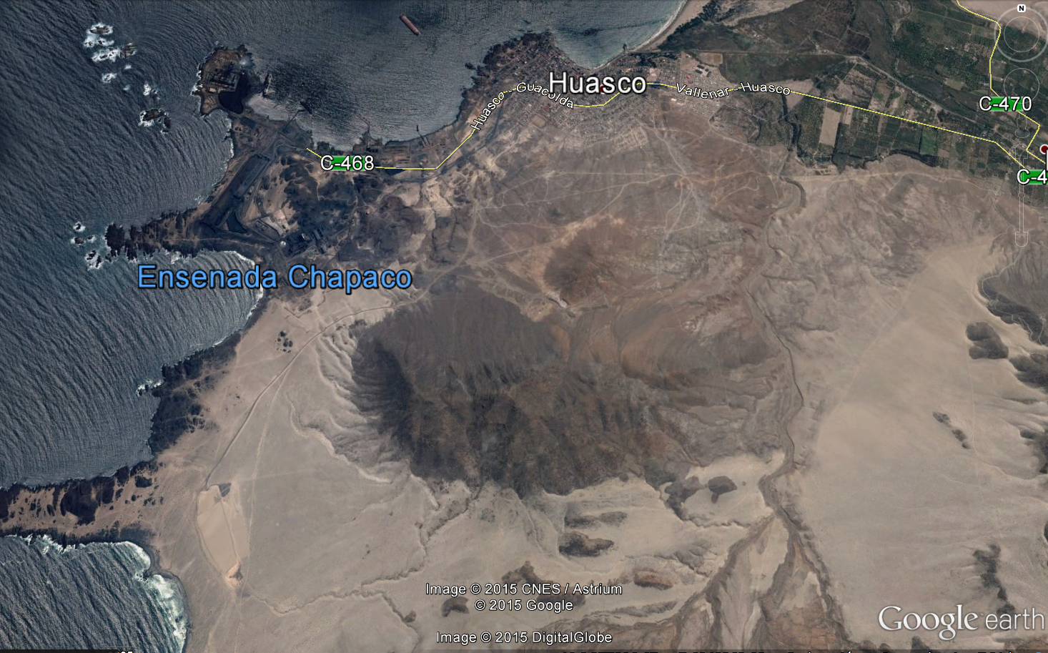
Complejo Guacolda
Vertedero
Coordenadas UTM de referencia
Datum: WGS 84 | Huso: 19 S | UTM N: 6.849.216 m | UTM E: 279.034 m
Ruta de acceso: Desde la Ruta 5 a la altura de Vallenar, tomar hacia el poniente la Ruta C-46, que une la ciudad de Vallenar con Huasco. Al llegar a la ciudad de Huasco, continuar derecho por la misma ruta en dirección al suroeste hasta atravesar la ciudad, saliendo de la ciudad la ruta costera se transforma en la Ruta C-468, la cual termina en el acceso a la Península de Guacolda, donde se emplaza el Complejo Guacolda. Al sur del complejo, se emplaza el vertedero.

Figura 2 Layout del proyecto
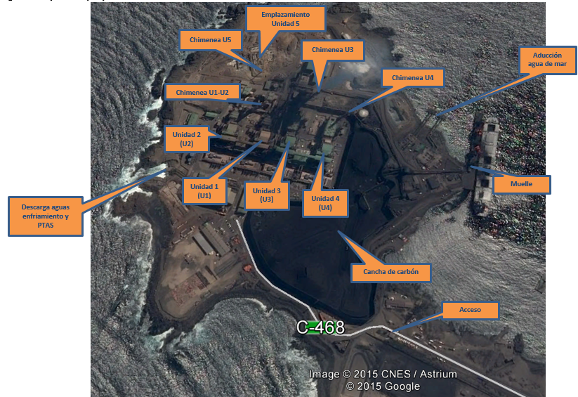

INSTRUMENTOS DE GESTIÓN AMBIENTAL QUE REGULAN LA ACTIVIDAD DE FISCALIZACIÓN

Identificación de Instrumentos de Gestión Ambiental que Regulan actividad, proyecto o fuente fiscalizada.
N° | Tipo de Documento | N° | Fecha promulgación | Comisión / Institución | Nombre y/o Descripción
1 | Decreto Supremo | 38 | 30 de agosto de 2017 | MMA | Plan de Prevención de Contaminación Atmosférica para la localidad de Huasco y su zona circundante

ANTECEDENTES DE LA ACTIVIDAD DE FISCALIZACIÓN

Motivo de la Actividad de Fiscalización.
Motivo:  Programada. | Descripción del Motivo:  Resolución Exenta 1948 de 30 de diciembre de 2019, que Fijan Programa y Subprograma de Fiscalización Ambiental para Planes de Prevención y/o Descontaminación para el año 2020.

Materia Específica Objeto de la Inspección Ambiental.
- Emisiones atmosféricas.

Aspectos Relativos a la Instalación

Documentos Revisados

Nro | Nombre de informes y documentos revisados | Fecha de entrega | Observaciones
1 | Informe Anual Monitoreo Continuo de Emisiones MP | 30-03-2020 | Titular ingresa informe a la oficina regional de Atacama mediante la Carta GCG-2020/011.  El informe entrega los registros de emisiones de MP de los años 2018 y 2019

Hechos Constatados o Resultados Obtenidos:

Emisiones atmosféricas
N° | Exigencia Asociada: | Hechos Constatados o Resultados Obtenidos:
 | D.S. 38/2016 Establece Plan de Prevención de Contaminación atmosférica para la localidad de Huasco y su Zona circundante.  Artículo 6°.-  Se establecen los siguientes límites máximos de emisión de material particulado para cada establecimiento:  Tabla 5 Límites máximos de emisión de MP para fuentes con combustión (t/a)  Nota: Para calcular en cada establecimiento la emisión de material particulado en toneladas anuales, se debe contabilizar el aporte de cada fuente con combustión.  (1) Emisión aplicable desde el primer año calendario.  Cabe destacar que, en el caso de las emisiones con combustión, los límites máximos de emisión para las fuentes emisoras, corresponden a la cantidad equivalente, resultante de la aplicación del valor límite de emisión en concentración para dichas fuentes. | Examen de la Información:  El cumplimiento del límite de emisión para fuentes con combustión, establecido en el art. 6 es exigible desde el primer año calendario siguientes a la entrada en vigencia del presente plan, es decir, a contar del 30 de agosto de 2018.  Para verificar los límites máximos de emisión de material particulado, de acuerdo con lo establecido en el art. 6º, se utilizan los datos reportados para el cumplimiento del D.S. N°13, de 2011, del Ministerio del Medio Ambiente, los que a su vez se utilizan para el cálculo de emisiones asociadas al pago del impuesto verde.  De acuerdo con lo anterior, en la siguiente tabla se presentan los datos de emisiones anuales en toneladas, reportadas en marco del impuesto verde. Con respecto al año 2018, si bien el límite entró en vigencia a contar del 30 de agosto de 2018, referencialmente se consideran los datos de emisiones para todo el año 2018, los cuales se encuentran muy por debajo del límite establecido en el plan.  Considerando lo anteriormente descrito, el total de emisiones de material particulado generado durante el año 2018, corresponden al 22,06 % del valor máximo permitido (730 ton/año), mientras que para el año 2019, corresponden a un 17,1% del valor máximo permitido, verificándose la conformidad del límite anual establecido en el Plan.
  Plazo para el  cumplimiento | Límites máximos de emisión de MP para cada establecimiento
  Plazo para el  cumplimiento | Planta de pellets de CAP Minería | Central termoeléctrica  Guacolda de AES Gener
  Desde el primer año  calendario siguiente  a la entrada en  vigencia del  presente plan | Emisión máxima anual de  900 t/a | Emisión máxima anual de  Desde el cuarto año 730 t/a (1)
  Desde el cuarto año  calendario siguiente  a la entrada en  vigencia del  presente plan | Emisión máxima anual de  341 t/a | Emisión máxima anual de  Desde el cuarto año 730 t/a (1)
  UGE | Emisiones MP (ton) |  | Emisión máxima anual (ton/año)
  UGE | 2018 | 2019 | Emisión máxima anual (ton/año)
  Unidad 1 y 2 | 56,968 | 22,958 | 730
  Unidad 3 | 39,074 | 36,120 | 730
  Unidad 4 | 41,521 | 32,570 | 730
  Unidad 5 | 23,46 | 33,176 | 730
  Total emisiones anuales | 161,023 ton/año | 124,823 ton/año | 730
 | Artículo 7°  Se establece el siguiente límite máximo de emisión de material particulado en chimenea, tal como se indica a continuación:  (…) c) Las chimeneas de las unidades 1, 2, 3, 4 y 5 de la central termoeléctrica Guacolda deberán cumplir, en forma independiente cada una, con un límite máximo de emisión de material particulado de 30 mg/m³N, desde el primer año calendario siguiente a la entrada en vigencia del presente plan.  Artículo 23º. Sobre el Monitoreo Continuo de Emisiones:  (…)  f) La corrección de oxígeno de los valores de emisión que se midan en cualquier chimenea corresponde a un 6% de oxígeno si se utiliza algún combustible sólido y a un 3% de oxígeno si se utiliza algún combustible líquido o gaseoso.  g) Para verificar el cumplimiento del límite de emisión de material particulado en las chimeneas, se comparará el valor del límite de emisión con el valor medido corregido por oxígeno como promedio horario, el cual deberá verificarse en al menos el 95% de valores horarios válidos, descontadas exclusivamente las horas de encendido y apagado. | Resultados Examen de Información  El cumplimiento del límite máximo de emisión de material particulado establecido en el art. 7 es exigible desde el primer año calendario siguientes a la entrada en vigencia del presente plan, es decir a contar del 30 de agosto de 2018.  De acuerdo a lo anterior y al análisis realizado a los datos reportados desde el 30 de agosto de 2018 hasta diciembre de 2019, los resultados de la evaluación son los siguientes:  Donde,  HE: Hora encendido.  HA: Hora apagado.  FA: Hora falla.  RE: Hora régimen.  (1) Nº de horas durante valores de horario válido, descontadas las horas de encendido y de apagado. Es decir, los valores límites de emisión son evaluados durante las horas de Falla y Régimen.  Donde,  HE: Hora encendido.  HA: Hora apagado.  FA: Hora falla.  RE: Hora régimen.  (1) Nº de horas durante valores de horario válido, descontadas las horas de encendido y de apagado. Es decir, los valores límites de emisión son evaluados durante las horas de Falla y Régimen.  En conclusión, y considerando lo anteriormente señalado, es posible verificar la conformidad de los límites establecidos en el art. 7º del plan, para los años 2018 y 2019.  Con respecto al CEMS, es posible indicar que las Unidades Nº 1y 2, 3, 4 y 5 de la Central Guacolda, cuentan con datos de calidad asegurada para el año 2018 y 2019 de acuerdo a lo siguiente:  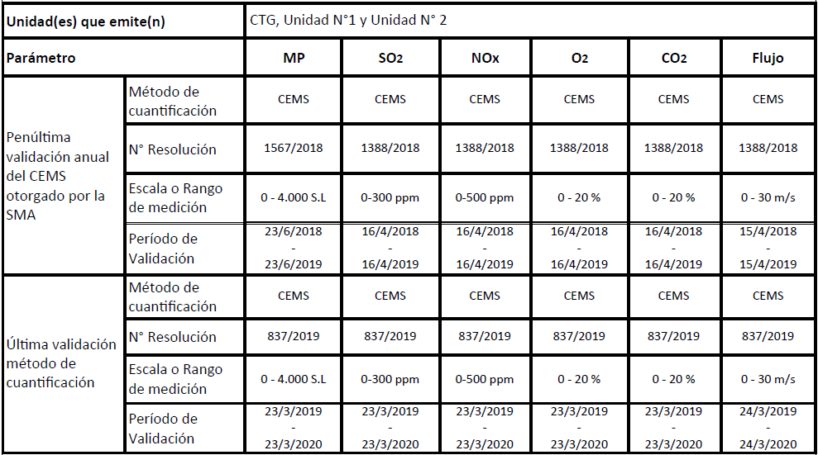  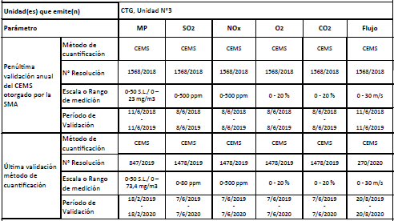  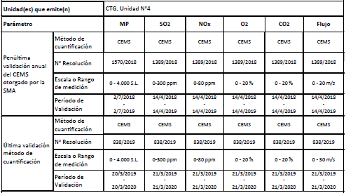  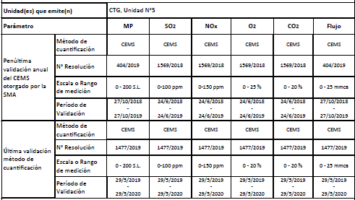
  UGE | Año 2018 (30-08-2018 al 31-12-2018)
  UGE | Nº horas funcionamiento regular (HE, HA, FA y RE) | Nº valores en horario válido ⁽¹⁾ | Nº horas conformidad MP⁽¹⁾ | Nº horas inconformidad MP ⁽¹⁾ | % conformidad MP ⁽¹⁾
  Unidad 1 y 2 | 2976 | 2946 | 2946 | 0 | 100,0
  Unidad 3 | 2795 | 2788 | 2787 | 1 | 100,0
  Unidad 4 | 2871 | 2861 | 2859 | 2 | 99,9
  Unidad 5 | 2755 | 2745 | 2745 | 0 | 100,0
  UGE | Año 2019
  UGE | Nº horas funcionamiento regular (HE, HA, FA y RE) | Nº valores en horario válido ⁽¹⁾ | Nº horas conformidad MP⁽¹⁾ | Nº horas inconformidad ⁽¹⁾ | % conformidad MP ⁽¹⁾
  Unidad 1 y 2 | 8760 | 8674 | 8674 | 0 | 100,0
  Unidad 3 | 7936 | 7905 | 7905 | 0 | 100,0
  Unidad 4 | 8027 | 7994 | 7985 | 9 | 99,9
  Unidad 5 | 8026 | 8008 | 8008 | 0 | 100,0
 | Artículo 23º. Sobre el Monitoreo Continuo de Emisiones:  (…) d) Los datos que se obtengan de los sistemas de monitoreo continuo de emisión, deberán estar en línea con los sistemas de información de la Superintendencia del Medio Ambiente y del Ministerio del Medio Ambiente, con el fin de dar cumplimiento al artículo 15 del presente plan.  e) Del mismo modo, la planta de pellets de CAP Minería, la Central Termoeléctrica Guacolda de AES Gener y todos aquellos proyectos o actividades a los que se les aplique un límite de emisión en chimenea, deberán remitir un informe anual en formato digital, sobre los resultados del monitoreo continuo de emisiones a la Superintendencia del Medio Ambiente. El informe se entregará durante el mes de marzo del año siguiente al que se informa. | Examen de información.  Para efectos de dar cumplimiento al artículo 23 del Plan, letra d), es posible indicar que dicha medida se operativizará a través de la conexión en línea establecida en marco de lo instruido en las Resoluciones Exentas Nº 1574 de fecha 23 de noviembre de 2019 que aprueba “Instrucción general para la conexión en línea de los sistemas de monitoreo continuo de emisiones – CEMS” y la Nº252 de fecha 10 de febrero de 2020 que aprueba el “Instructivo Técnico para la conexión en línea con los sistemas de información de la SMA”.  Al respecto señalar que a la fecha, según lo establecido en la Resolución Exenta Nº 1038 del 19 de julio de 2019 que “Aprueba Propuesta de conexión en Línea de los datos de monitoreo de emisiones de los CEMS instalados en las unidades 1&2, 3, 4 y 5 de la Central Termoeléctrica Guacolda” se encuentran conectados con los sistemas de información de la Superintendencia.  Con respecto al artículo 23 del Plan, letra d), el titular ha entregado la información de los sistemas de monitoreo continuo con los sistemas informáticos de la SMA, no obstante la transmisión a los sistemas del MMA se encuentra en proceso de implementación.  Con respecto al artículo 23 del Plan, letra e), el titular se ajusta a lo establecido por el Plan para el período2018 - 2019, entregando el registro de las emisiones anuales para el parámetro MP de dichos años.

CONCLUSIONES

De los resultados de las actividades de fiscalización, asociadas al D.S. N°38/2016 MMA, se puede indicar que Central Termoeléctrica Guacolda se ajusta a las medidas que le son aplicables, presentes en dicho Instrumento de Carácter Ambiental, durante los años 2018 y 2019.

Dicho resultado no obsta a que en el futuro se realicen nuevos procedimientos de fiscalización ambiental, y no lo exime de ninguna clase de responsabilidad que pudiese contraer por cualquier hallazgo respecto del instrumento que lo regula, que se produzca con anterioridad o simultaneidad a la(s) fecha(s) en que se efectuó la actividad de fiscalización ambiental, y no hubiera sido directamente percibido y/o constatado en la misma por el fiscalizador.

ANEXOS

N° Anexo | Nombre Anexo
1 | Informe Anual consolidado años 2018 y 2019 Monitoreo continuo de emisiones MP

